Powtarzamy w dalszym ciągu materiał tego roku szkolnego.

Podane ćwiczenia proszę wykonać i wykonane wysłać na adres: [eugeniadabrowska2@wp.pl](mailto:eugeniadabrowska2@wp.pl)

Pracę proszę wykonać do 08.04.2020.

1. Wpisz odpowiednie określenia miar i wag.

– Eine (1) …………………………………………Mineralwasser, bitte.

– Gerne. Sonst noch etwas?

– Ja, ich hätte gern (2) 200 ………………………………Käse und (3) ein halbes …………………….Rindfleisch.

Aha, und noch (4) ……………………..zwei Joghurt.

– Möchten Sie auch Obst oder Gemüse?

– Ja, gerne. Ich möchte Gurken. Geben Sie mir bitte (5) zwei…………………………………….. .

1. Uzupełnij zdania poniższymi przymiotnikami. Jeden z nich podano dodatkowo.

scharf • bitter • sauer • süß • salzig

1. Die Torte schmeckt mir nicht. Sie ist zu ……………………………………..

2. Zitronen sind………………………………… .

3. Peperoni sind ………………………………….

4. Kaffee ohne Zucker ist mir zu……………………………… .

1. Uzupełnij dialog poniższymi określeniami miar i wag. Jedno określenie podano dodatkowo.

Kilo • Packung • Gramm • Flasche • Becher • Stück

– Eine (1) ……………………………Nudeln, bitte. – Gerne. Sonst noch etwas?

– Ja, ich hätte gern (2) einen ………………………………..Joghurt und (3) ein …………………………. Butter. Aha, und noch (4) 200 ………………………………….Gouda.

– Möchten Sie auch Obst oder Gemüse?

– Ja, gerne. Ich möchte (5) zwei ……………………………………………… Kartoffeln.

1. Podkreśl właściwą nazwę miary.

A. 1 EL – 1 **Esslöffel** / **Flasche** / **Gramm** Olivenöl

B. 1 kg – 1 **Gramm** / **Kilo** / **Stück** Kartoffeln

C. ½ l – **ein halbes Kilo** / **ein halber Liter** / **ein Pfund** Milch

D. 1 Pck – 1 **Päckchen** / **Teelöffel** / **Prise** Nudeln

E. 1 Pr – 1 **Päckchen** / **Prise** / **Gramm** Salz und Pfeffer

F. 2 TL – 2 **Esslöffel** / **Kilo** / **Teelöffel** Sahne

G. 100 g – 100 **Pfund** / **Kilo** / **Gramm** Hartkäse

1. Przeczytaj przepis i wykonaj zadania.

der Auflauf



**Blumenkohlauflauf**

**Zubereitungszeit:** 30 Minuten

Przetłumacz nazwy składników potrzebnych do wykonanai tej potrawy, ja on się nazywa.

**Zutaten:**

4 Kartoffeln

1 süße Kartoffel

1 Blumenkohl

2 TL Butter

1 EL frische Sahne

50 g Mehl

100 g Hartkäse

½ l Milch

Salz und Pfeffer

**Zubereitung:**

Kartoffeln schälen und in dicke Scheiben schneiden. Blumenkohl waschen und in Röschen teilen. Gemüse vorkochen. Kartoffelscheiben und Blumenkohlröschen schichtweise in die Auflaufform legen. Geriebenen Hartkäse mit frischer Sahne, Milch und Mehl kräftig mischen und den Auflauf damit übergießen. Butter verteilen und 30 Minuten überbacken.

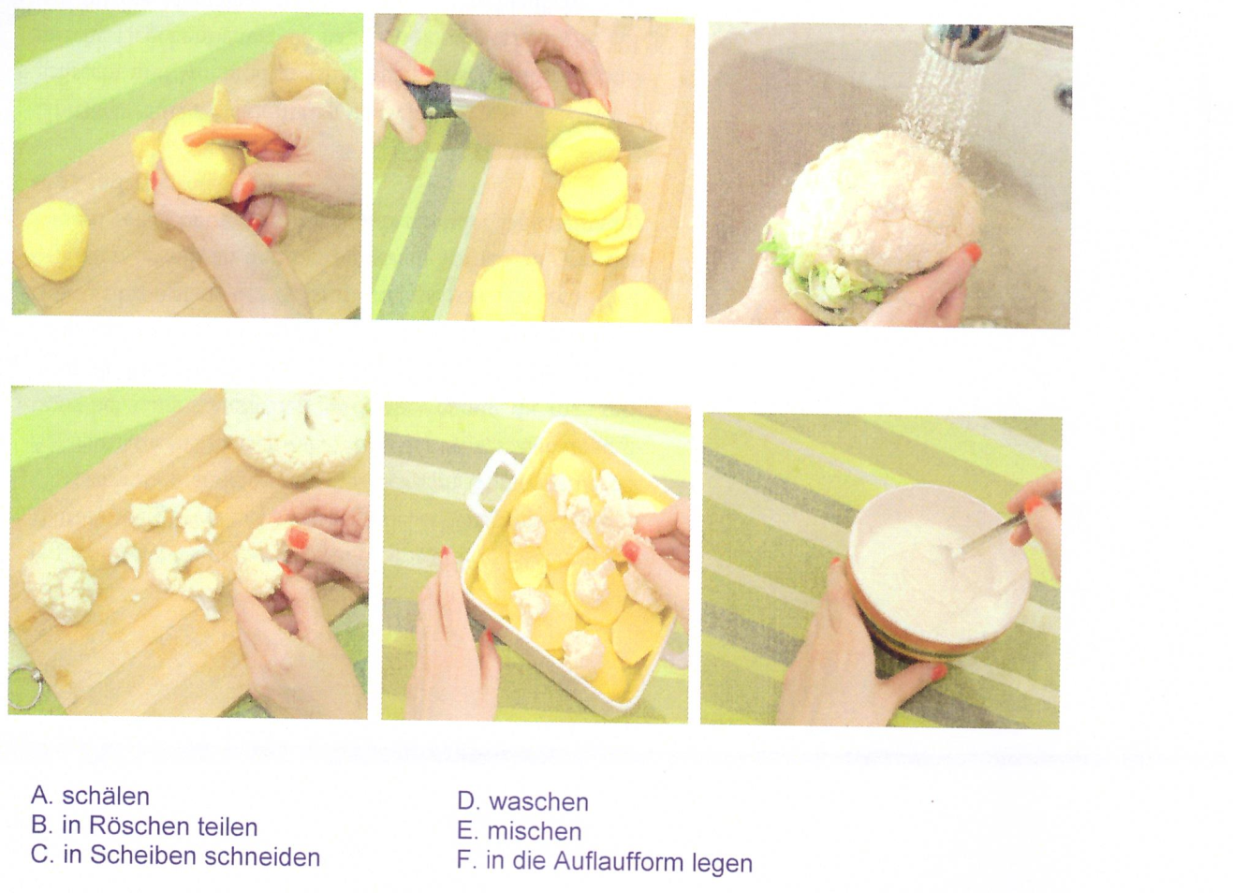

Przetłumacz wyrażenia:

A.

B.

C.

D.

E.

F.

**Połącz niemiecki zwrot z jego polskim odpowiednikiem.**

1. Kartoffeln in Scheiben schneiden A. obierać ziemniaki

2. Blumenkohl in Röschen teilen B. myć kalafior

3. Kartoffeln schälen C. układać ziemniaki w formie do zapiekanki

4. Blumenkohl waschen D. dzielić kalafior na różyczki

5. Kartoffeln in die Auflaufform legen E. kroić ziemniaki w plastry

1………………, 2…………………, 3…………………, 4…………., 5…………….